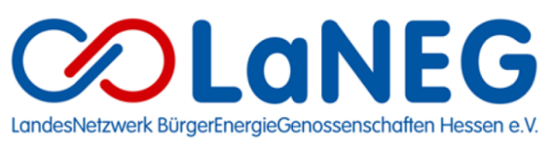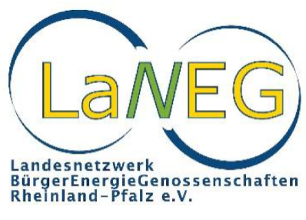

Kostenloses Webinar
„Aktuelle Entwicklungen zu Privilegierungen bei
Freiflächen-PV und Chancen bei der Umsetzung nutzen“

am 6. Februar 2023 um 17:00 Uhr
.

Moderation: Kai Sauerwein, LaNEG Hessen e.V.,
Begrüßung: Dr. Verena Ruppert, LaNEG Rheinland-Pfalz e.V.
Thema: | Referent: | Zeit:
Rechtliche Aspekte der Privilegierung von PV-Frei-flächenanlagen an Auto-bahnen und mehrgleisigen Schienenwegen | Prof. Dr. Martin Maslaton, geschäftsführender Gesellschafter der MASLATON Rechtsanwaltsgesellschaft mbH | Vortrag: 17:00 – 17:30 Uhr  Fragerunde: 17:30 – 17:45 Uhr
Vorstellung der Roadmap für die Umsetzung von Frei-flächen-Photovoltaik | Katharina Wawer,  NetzwerkEnergiewende jetzt e.V. | Vortrag: 17:45 – 18:00 Uhr  Fragerunde: 18:00 – 18:15 Uhr
Nutzung von Geoportalen zur Identifizierung poten-zieller Flächen für EE-Anlagen | Johannes Pinn,  Vorstand der eegon eG sowie Leiter Forstamt Hillesheim in der Eifel | Vortrag: 18:15 – 18:30 Uhr  Fragerunde: 18:30 – 18:45 Uhr

